Приложение
Информация о предлагаемых к сдаче в аренду объектах.

Балансодержатель объекта (УНП 500481906, наименование – Гродненское областное учреждение финансовой поддержки предпринимателей, почтовый адрес – 230029, г.Гродно, ул.Мицкевича,8, телефоны - +375 0152 742227, 744927,744911, орган государственного управления – Гродненский областной исполнительный комитет, тип формы собственности - государственная).

Наименование объекта | Местоположение  объекта | Характеристика объекта | Инженерная и транспортная инфраструктура | Общая площадь, предлагаемая к сдаче в аренду (кв.м) | Предполагаемое целевое использование | Способ сдачи в аренду (прямой договор аренды или путем проведения аукциона) | Примечание (указывается: величина коэффициента от 0,5 до 3; информация о сдаче в почасовую аренду и др.)
Нежилое помещение | г.Гродно, ул.Мицкевича,8 | Нежилое помещение расположено на 1 этаже административного здания общей площадью 419,7 кв.м. Здание кирпичное, 1956 г.п., количеств этажей – 2. | В здании имеются отопление, энергоснабжение, водоснабжение, канализация, возможность подключения к сети РУП «Белтелеком» (телефон, интернет), охрана и охранно-пожарная сигнализация. Удобное транспортное сообщение (центр города, рядом остановки «Рембыттехника», «Парк Жилибера»), парковка. | 9,0 кв.м | офис | Аукцион или прямой договор по согласованию с фондом «Гроднооблимущество» | 3
Фотография объекта |  | 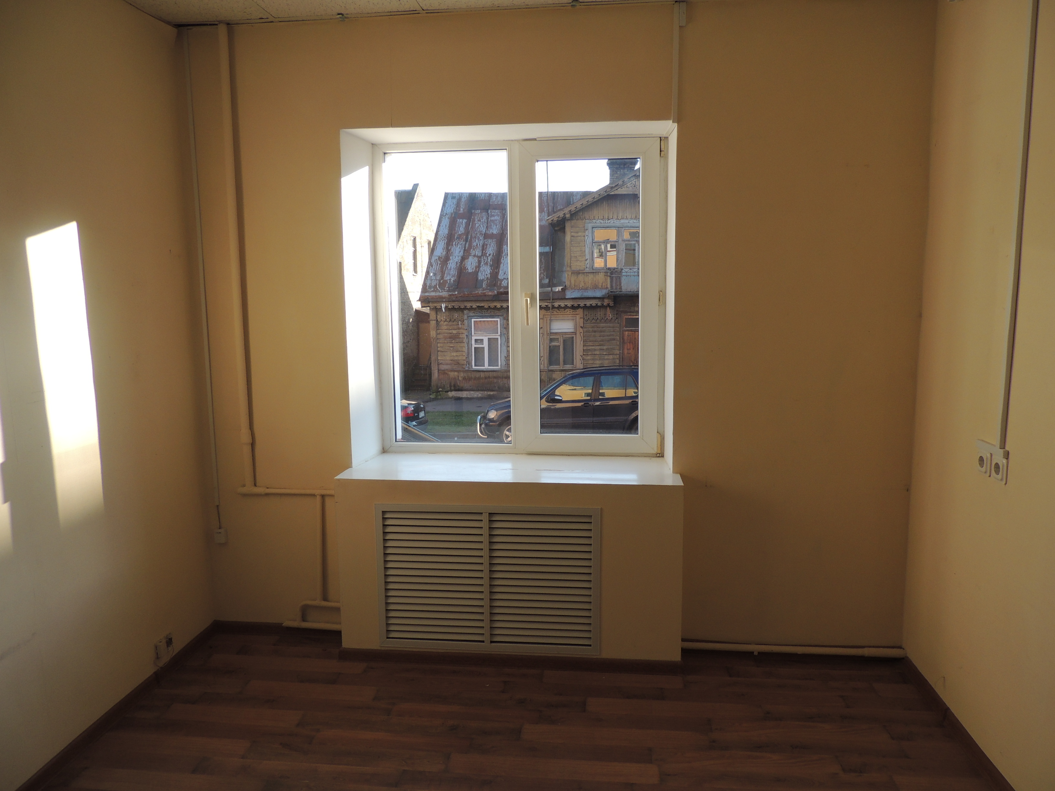 |  | 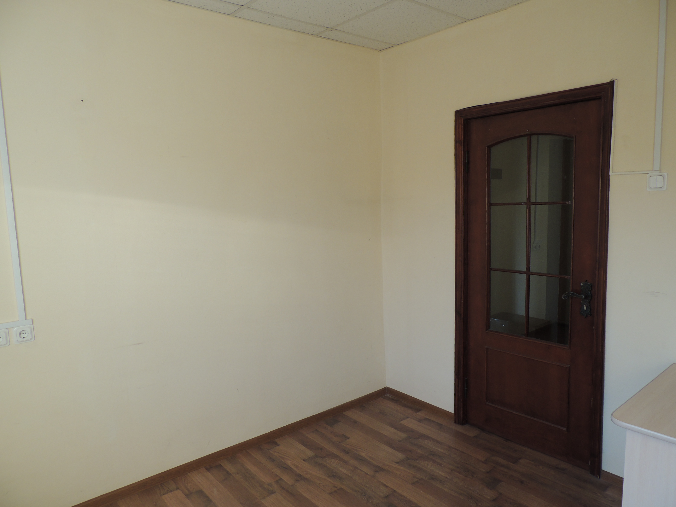
Нежилое помещение | г.Гродно, ул.Мицкевича,8 | Нежилое помещение расположено на 1 этаже административного здания общей площадью 419,7 кв.м. Здание кирпичное, 1956 г.п., количество этажей - 2. | В здании имеются отопление, энергоснабжение, водоснабжение, канализация, возможность подключения к сети РУП «Белтелеком» (телефон, интернет), а также охрана и охранно-пожарная сигнализация. Удобное транспортное сообщение (центр города, рядом остановки «Рембыттехника», «Парк Жилибера»), парковка. | 10,9 кв.м | офис | Аукцион или прямой договор по согласованию с фондом «Гроднооблимущество» | 3
Фотография объекта |  | 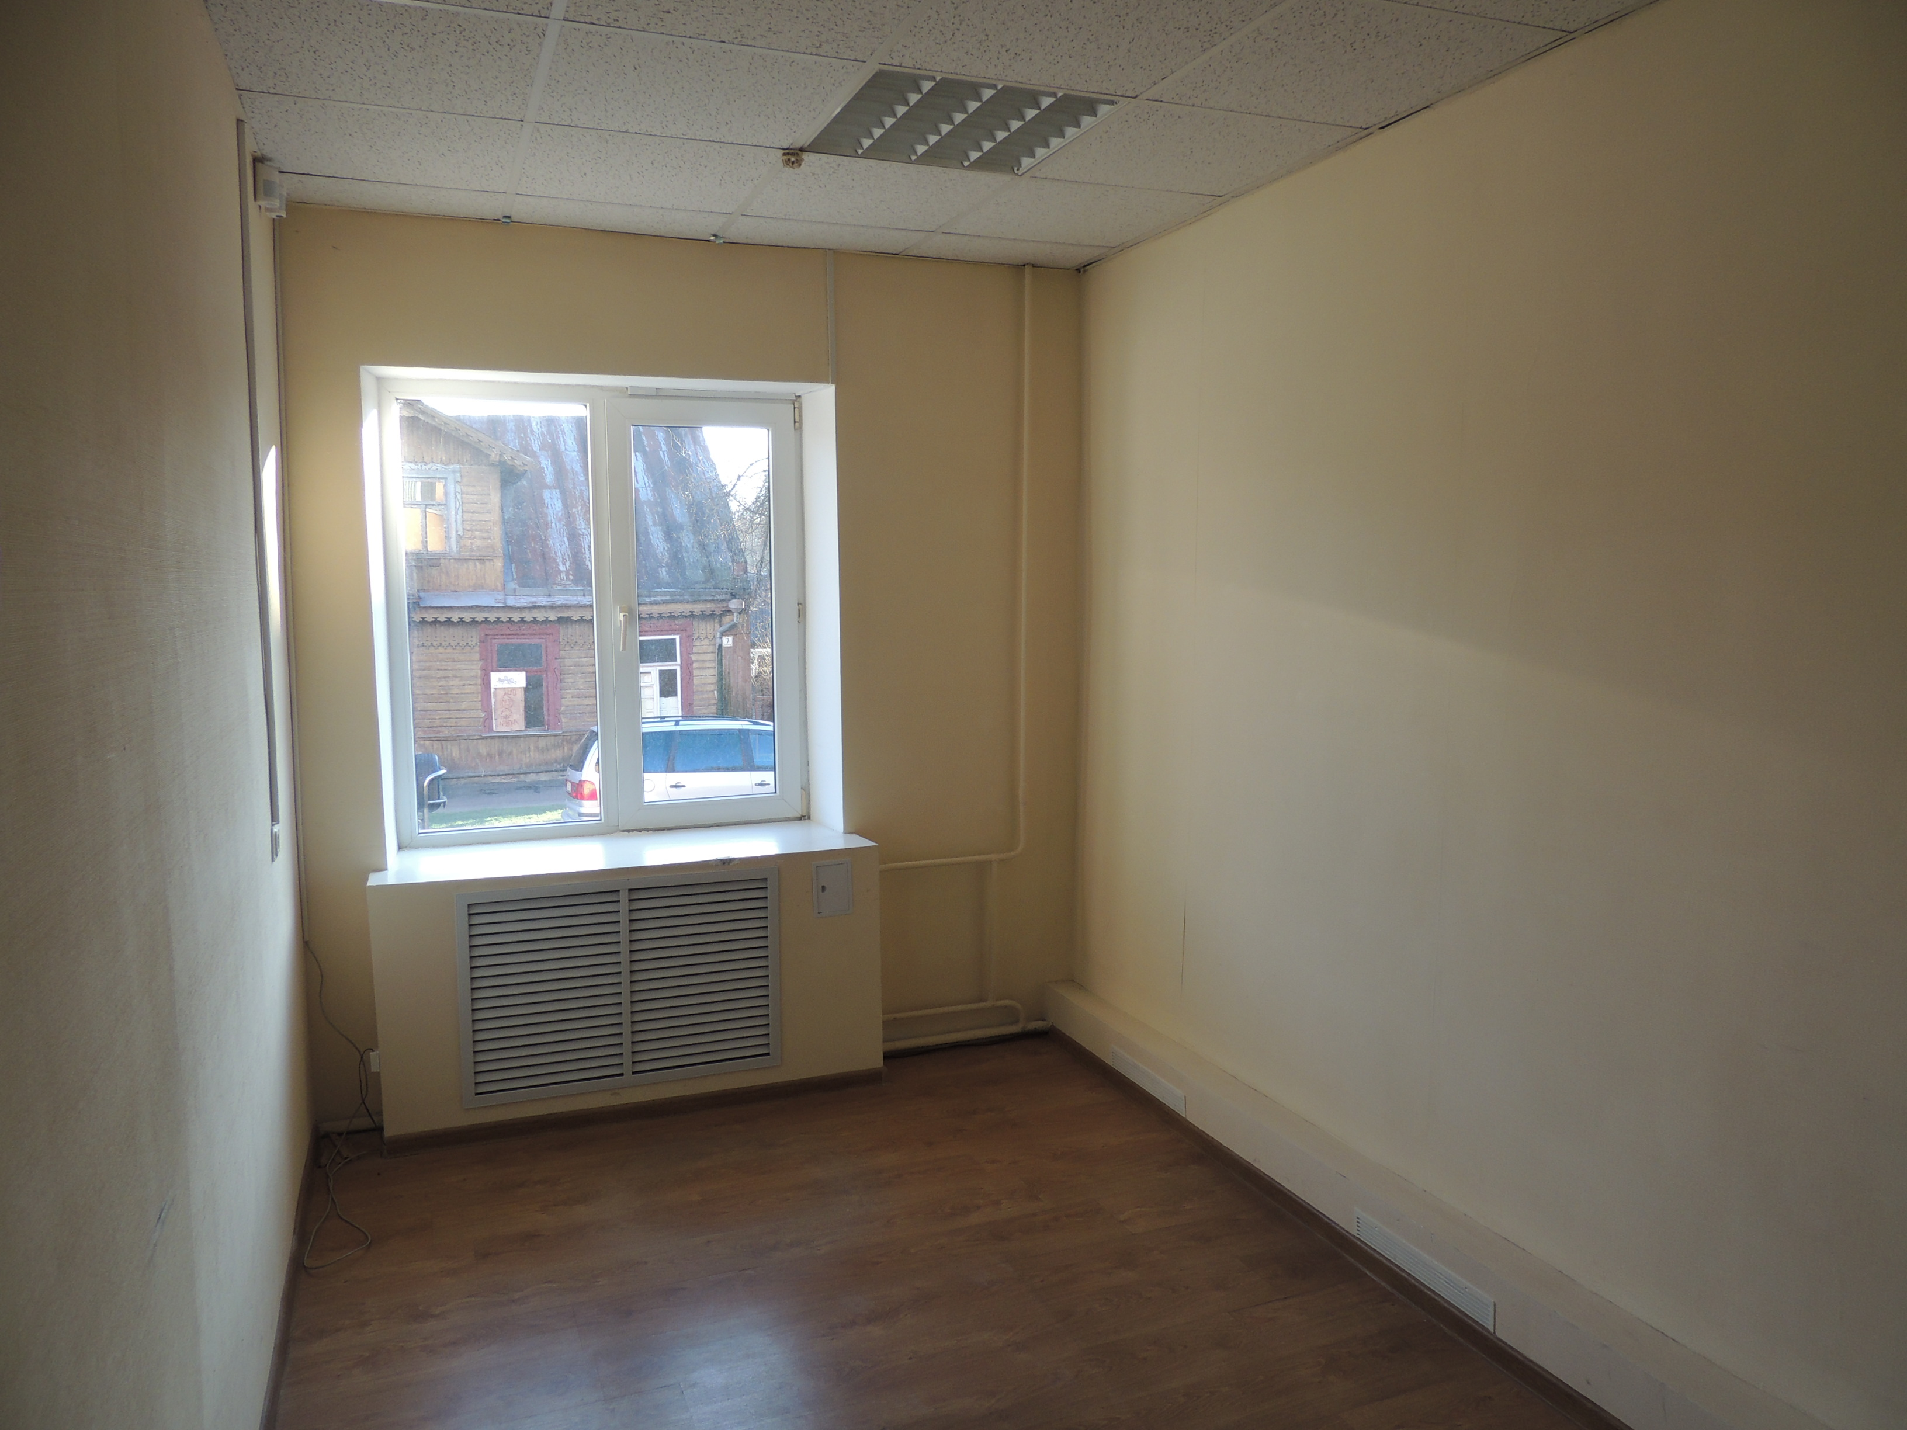 |  | 